 | Application Excel de gestion de course d’orientation
 | Activité support | Niveau de Classe
 | Course d’orientation | Tous niveaux
Description de l'usage
Application Excel permettant à l’enseignant de préparer ses parcours de course d’orientation à l’avance, et de les corriger automatiquement pendant la leçon.
- Permet de définir en dur le format des poinçons.
- Permet d’intégrer une carte et de positionner les balises dessus (carte mère).
- Permet d’établir des parcours différenciés jusqu’à 30.
- Permet lors de la leçon d’avoir une correction automatique des balises trouvées (si la balise est bonne ou non, si fausse l’application donne la correction).
- Fonctionnalité à venir : sauvegarde des leçons.

Le document est constitué de deux onglets. L’onglet Parcours sert au paramétrage (poinçons, itinéraires différenciés, carte).
Le deuxième onglet permet le contrôle des balises dans la leçon.

Une fois le matériel mis en place, les branchements réalisés et l’application lancée (avec Macros activées), les élèves ou l’enseignant peuvent manipuler de façon autonome l’application, et s’auto-corriger en rentrant leurs propres données.

Objectifs poursuivis par l’utilisation de ce dispositif
Cette application informatique est proposée pour :
- Gagner du temps sur la validation des parcours en course d’orientation (travail chronophage).
- Permettre aux élèves de travailler en autonomie.
- Permettre aux élèves de manipuler l’outil informatique de type tableur.
Au plan institutionnel, l’une des quatre compétences méthodologiques et sociales consiste à travailler an autonomie (Programmes de collège, BO spécial n°6 du 28 août 2008.). Ce dispositif apparait comme un outil d’évaluation formatrice des élèves dans l’activité. Mais aussi formative pour l’enseignant qui est en mesure d’évaluer plus rapidement ses élèves dans l’activité, et donc d’intervenir de façon plus individuelle auprès des élèves en difficulté grâce au temps gagné.
Compétences méthodologiques et sociales à acquérir :
Organiser et assumer des rôles sociaux et des responsabilités par la gestion et l’organisation des pratiques et des apprentissages : installer, utiliser, ranger du matériel, recueillir des informations, travailler en équipe, et s’entraider.
Se mettre en projet par l’identification, individuelle ou collective des conditions de l’action, de sa réussite ou de son échec pour élaborer un projet d’action et le mettre en œuvre, raisonner avec logique et rigueur, apprécier l’efficacité de ses actions, développer sa persévérance.
Travailler en autonomie.
Manipuler les TICE en vue de la validation du b2i.

La contribution de l’EPS au socle commun :
La contribution se situe principalement dans :
- l’utilisation de l’image, de tableaux, d’outils de traitement informatique des données, utiles aux apprentissages de l’EPS et donnant un sens concret aux TIC (compétence 4),
- la construction d’un élève plus autonome, plus responsable et capable de prendre des initiatives. L’élève apprend à concevoir et mener des projets jusqu’à leur terme, à travailler en équipe et respecter des échéances (compétence 7).
Une telle application peut être utilisée pendant toute la durée d’un cycle de course d’orientation, car évolutive dans la définition des parcours.
Organisation de la classe
Au début du cycle, des binômes ou trinômes sont constitués.
Dans la leçon, après l’échauffement, les groupes fonctionnent en autonomie, sur une zone de travail pré-délimitée (conditions de sécurité) et représentée sur une carte.
Environnement numérique de travail (ENT): espace constitué du matériel informatique dans lequel les groupes viennent puiser l’information, manipuler l’outil pour faire avancer leur projet de parcours, s’auto-évaluer, corriger leurs erreurs et les comprendre avec l’aide de l’enseignant.
Au niveau organisation, la manipulation rapide permet une rotation facile des groupes sur l’ordinateur, par ordre d’arrivée.
Matériel utilisé
Ordinateur portable avec Windows et Pack Office Microsoft, et avec le fichier Excel sur disque dur ou sur clé usb. Conseil : utiliser un mini ordinateur avec autonomie importante (+ de 4h).
Utilisation possible sur tablette tactile sous Windows.
Photos du dispositif
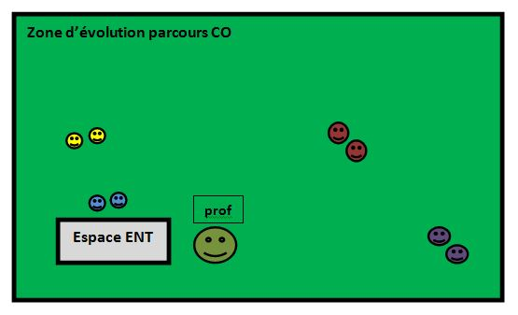

Illustration photo de la mise en œuvre de l'usage
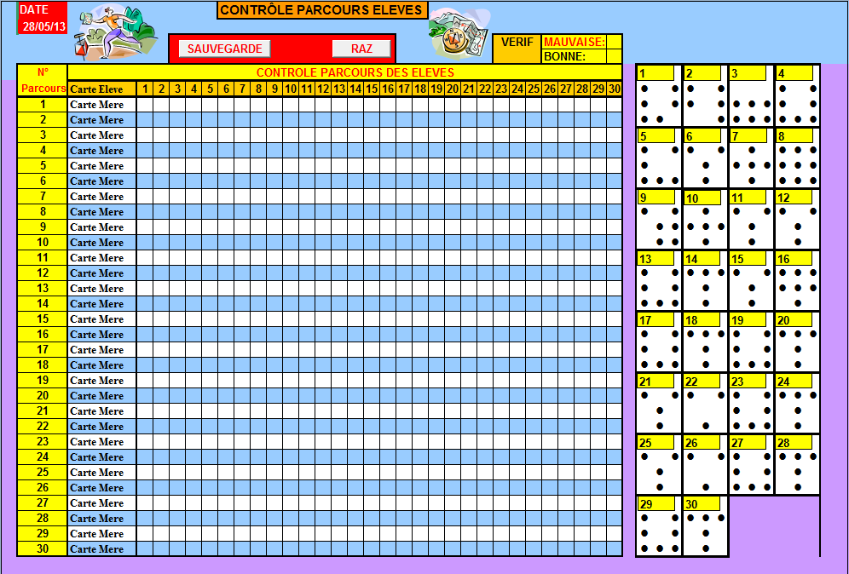
Niveau Tice requis pour l'enseignant
Un niveau accessible à tout enseignant pour débuter. Nécessite des notions informatiques générales pour utiliser l’application à 100% (insertion d’image, de carte mère, dessins des balises…).
Il doit simplement être capable de brancher un ordinateur portable, utiliser une tablette tactile.
Il doit être capable de lancer l’application Excel en veillant à activer les macros.
Niveau Tice requis pour l'élève
Connaître les bases d’un tableur Excel.
Avantages apportés par l’utilisation des TICE
Pour le prof :
- Mise en place des conditions de travail en autonomie pour les élèves leur donnant des repères précis.
- Gain de temps pour l’enseignant pour intervenir plus spécifiquement auprès des élèves.
- Gain de temps au niveau de la correction des parcours.
Pour l'élève:
- Nouveau média attrayant.
- Elèves acteurs au travers de la manipulation.
- Rôle important dans l’auto-évaluation et le travail en autonomie des élèves.
Les Plus-values de l'usage
Pour l'élève | pour l'enseignant | pour l'élève et l'enseignant
  Acteur de son apprentissage | 100%
  Compréhension facilitée, Visualisation simplifiée des problèmes, | 90%
  Développement du regard critique | 70%
  Accroitre la motivation | 90%
  Mettre en activité, valoriser | 80%
  Impulser l’autonomie | 100%
  Bénéficier d'un apprentissage individualisé | 70%
  S'auto-évaluer ou être évalué différemment | 100%
  Connaissance immédiate des résultats | 100%
  L'apprentissage facilité | 80%
  Mutualiser les ressources | 100%
  Multiplier les ressources | 80%
  Réactivité pédagogique | 90%
  Évaluer autrement | 100%
  ressources mutualisées | 100%
  Faciliter les échanges entre enseignants et élèves | 90%
  Favoriser la continuité pédagogique entre les séances | 100%

Les freins repérés:
Peu de freins. Ordinateur portable à transporter.
Tablettes tactiles faciles à transporter et utiliser.
Organisation à mettre en place pour une utilisation optimale et un temps de manipulation équilibré pour chacun.
Les solutions envisagées pour lever les freins :
Se faire aider par les élèves pour porter et installer le matériel.

Document réalisé par le Groupe TICE Martinique.
Pour toutes informations complémentaires : le contacter.

Télécharger ce document en version Pdf
Télécharger ce document en version Word

